AREX DELTA

Gen.2 9 mm

Uživatelský manuál

AREX d.o.o. Šentjernej
Trubarjeva cesta 7, SI-8310 Šentjernej, Slovinsko, EU
NCAGE: 1064Q

Předtím než s pistolí začnete manipulovat, podrobně se seznamte s tímto manuálem, a zejména s částí s bezpečnostními pokyny. Nesprávné či nedbalé zacházení s pistolí můžete způsobit neúmyslný výstřel, který může mít za následek vážná zranění, smrt nebo škodu na majetku. Obdobné následky mohou mít svévolné úpravy, koroze nebo používání nepředepsaných nebo poškozených nábojů. V těchto případech nemůže výrobce ani dovozce nést za vzniklé následky odpovědnost. Uživatelský manuál by měl být vždy přiložen k pistoli, a to i v případě zápůjčky nebo prodeje.

OBSAH

Bezpečnostní pokyny 3
Základní popis pistole 4-5
Specifikace 6
Pokyny k použití 7-9
Střelivo 7
Vyjmutí zásobníku 7
Plnění a vybíjení zásobníku 8
Nabíjení pistole 8
Opětovné nabíjení pistole během střelby 9
Vybíjení pistole 9
Výměna hřbetu rukojeti 9
Montáž a demontáž 10-17
Demontáž pistole 10-11
Demontáž zásobníku 12
Kontrola blokace zápalníku 13
Montáž pistole 14-16
Montáž zásobníku 16-17
Čištění a údržba pistole 17-18
Čištění 17
Rozsáhlé čištění pistole 17
Konzervace 18
Odstraňování závad 18-19
Seznam dílů 19-21

Bezpečnostní pokyny
- Nesprávné a nedbalé zacházení s pistolí může způsobit neúmyslný výstřel, který může mít za následek zranění, smrt nebo škodu na majetku.
- Za všech okolností zacházejte s pistolí, jako kdyby byla nabitá.
- Před jakoukoliv manipulací s pistolí se přesvědčte, zda tato není nabitá.
- Při předání pistole další osobě – vždy ji předávejte vybitou.
- Před nabitím pistole se přesvědčte, zda vývrt hlavně, komora a závěr jsou čisté a bez překážek.
- Pistoli znečistěnou po střelbě co nejdříve vyčistěte.
- Nepoužívejte pistoli k jinému účelu než ke střelbě.
- Nikdy nenechávejte pistoli nataženou a nabitou bez dozoru.
- Pistoli vhodně zabezpečte, aby nemohlo dojít ke zneužití.
- Munici používejte pouze suchou, továrně vyrobenou, nezkorodovanou a příslušnou pro danou ráži.
- Pistoli nepožívejte po požití alkoholických nápojů nebo psychotropních látek.
- Při střelbě používejte ochranné pomůcky – chrániče sluchu a ochranné brýle.
- Při nabíjení pistole a provádění všech dalších úkonů před vlastním výstřelem miřte vždy směrem do bezpečného prostoru.
- Nedávejte prst do lučíku nebo na spoušť, pokud nemíříte na cíl.
- Nikdy nestřílejte na tvrdý povrch – kámen, vodní hladinu apod.
- Před vlastním výstřelem si zkontrolujte cíl, na který střílíte a rovněž tak prostor za ním, kdy střela po dopadu na cíl může letět ještě stovky metrů.
- Pokud možno nikdy nestřílejte v bezprostřední blízkosti zvířete, pokud na to není cvičeno.
- Selhání výstřelu: v případě, že nedojde k výstřelu, držte pistoli namířenou na cíl nebo do jiného bezpečného prostoru a počkejte cca. 30 sec. Pokud by nastal „zpožděný“ zápal, pistole do 30 sec. vystřelí. Pokud nedojde k výstřelu, vytáhněte zásobník, vyjměte náboj z nábojové komory a prohlédněte zápalku. Je-li otisk na zápalce od zápalníku slabý, mimo střed nebo žádný, nechte pistoli před další střelbou prohlédnout zbrojířem nebo puškařem.
- V případě, že by se Vám zdál výstřel atypický, extrémně silný nebo slabý, okamžitě přerušte střelbu, vytáhněte zásobník, a proveďte prohlídku pistole, zejména pak hlavně (v případě uvíznutí střely v hlavni, byste pak následným výstřelem, způsobili destrukci hlavně a případně by došlo ke zranění Vaší nebo další osoby – osob).
- Před čistěním, skladováním nebo dopravou se vždy přesvědčte, že pistole není nabitá.
- Pistole a střelivo přechovávejte v odděleném a uzamčeném prostoru mimo dosah dětí a nepovolaných osob.
- Nikdy neprovádějte opravu součástek svépomocí, můžete závažným způsobem narušit činnost pistole nebo její bezpečnost. V případě poruchy pistole vyhledejte odbornou puškařskou dílnu nebo puškaře.
- Vyvarujte se hrubého zacházení s pistolí, pádům na tvrdý povrch apod.

Základní popis pistole – levá strana
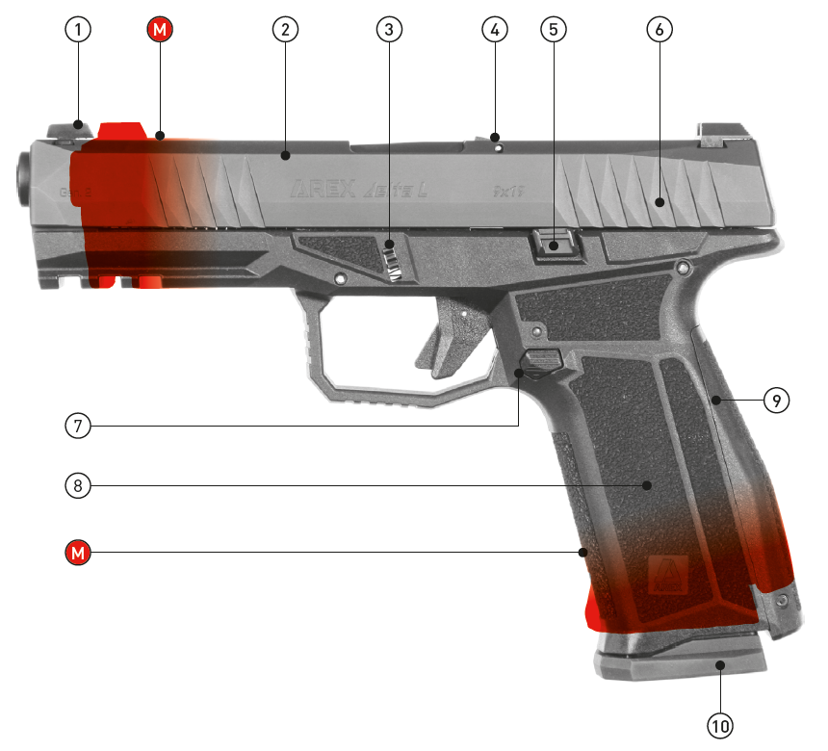
- Muška s bílou nebo tritiovou tečkou (dle objednávky)
- Závěr
- Demontážní páčka, levá
- Výstražník – zvednutý indikuje náboj v komoře
- Záchyt závěru, levý
- Zadní žebrování závěru
- Záchyt zásobníku, levý
- Polymerový rám
- Vyměnitelný zadní hřbet
- Dno zásobníku
M – porovnání velikosti modelů L a M

Základní popis pistole – pravá strana
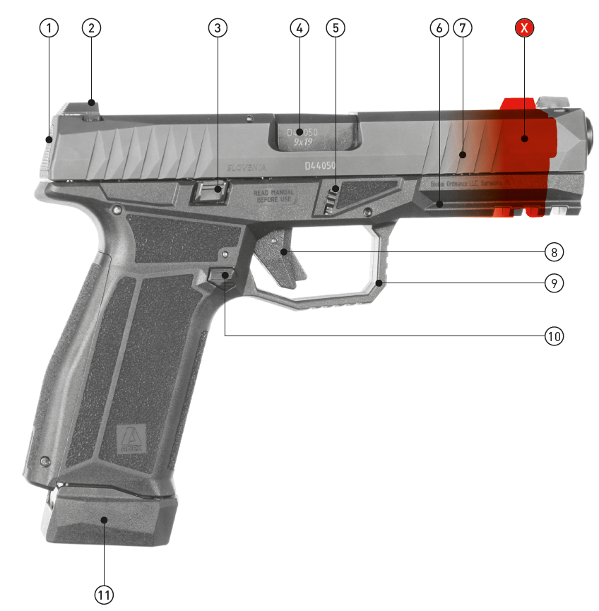
- Indikátor částečného natažení úderníku
- Hledí s bílou nebo tritiovou tečkou (dle objednávky)
- Záchyt závěru, pravý
- Výhozní okénko
- Demontážní páčka, pravá
- Picatinny rail
- Přední žebrování závěru
- Spoušť s integrovanou pojistkou
- Lučík
- Záchyt zásobníku, pravý
- Botka zásobníku (dle objednávky)
X – porovnání velikosti modelů L a X

Specifikace
Ráže: 9 mm Luger (9x19 mm)
Princip: S krátkým zákluzem
Systém: Modifikovaný systém Browning s uzamčeným závěrem
Spoušťový mechanismus: Modernizovaná jednočinná s částečně předepnutým přímoběžným zápalníkem (úderníkem) SA (označení výrobce SDA). Před stiskem spouště je zápalník jen částečně napnut, při stisku dochází ke kompletnímu natažení až do uvolnění, kdy dopadne na zápalku náboje.
Bezpečnostní prvky pistole:
- Pojistka spouště zamezuje nechtěnému pohybu spouště. Bez stisku pojistky nelze spoušť zmáčknout.
- Pádová pojistka (trojitá pojistka):
  - pojistka spouště – viz. výše
  - pádová pojistka - eliminuje riziko nechtěného výstřelu při nevhodné manipulaci, zejména při pádu nabité pistole
  - blokace zápalníku - zabraňuje pohybu zápalníku, pokud není uvolněna pojistka spouště a spoušť stisknuta
Manuální pojistka: oboustranná, v rámu (na vyžádání dle objednávky)
Rozměry a váha
Model | Delta L/OR | Delta M/OR | Delta X/OR
Celková délka | 196 mm | 181 mm | 184 mm
Délka hlavně | 114 mm | 102 mm | 102 mm
Vzdálenost mířidel | 161 mm | 152 mm | 152 mm
Výška bez zásobníku | 133 mm | 121 mm | 133 mm
Výška se zásobníkem | 140 mm | 128 mm | 140 mm
Výška s rozšířeným zásobníkem | 150 mm | 138 mm | 150 mm
Šířka (závěr) | 26 mm | 26 mm | 26 mm
Šířka (rám) | 28 mm | 28 mm | 28 mm
Šířka (záchyt závěru) | 30 mm | 30 mm | 30 mm
Váha bez zásobníku (s/bez manuální pojistky) | 596 g / 565 g | 541 g / 512 g | 541 g / 510 g
Váha s prázdným zásobníkem (s/bez manuální pojistky) | 676 g / 646 g | 615 g / 586 g | 622 g / 591 g
Váha s plným zásobníkem (s/bez manuální pojistky) | 887 g / 856 g | 801 g / 772 g | 833 g / 802 g
Kapacita zásobníku / rozšířeného zásobníku | 17 / 19 | 15 / 17 | 17 / 19
Další parametry
Materiál rámu | Vyztužený polymer
Odpor spouště | 25 N (2,5 kg)
Délka chodu spouště | 5 mm
Reset spouště | 2 mm
Vývrt hlavně | 6 drážek
Stoupání vývrtu hlavně | 250 mm (1:10“)
Montážní lišta | MIL-STD-1913 (Picatinny)
Odolnost | Dle testování NATO D14
Rozborka | Bez nutnosti použití nástrojů a bez stisku spouště

Pokyny k použití
Střelivo
Vždy používejte střelivo pouze povoleného výrobního provedeni, které splňuje normy stanovené pro výrobce střeliva a je schváleno organizaci CIP (Mezinárodní organizace pro zkoušeni ručních palných zbrani a střeliva), případně SAAMI (americká norma pro zbraně a střelivo).
Použiti jiných nábojů může způsobit poškozeni zbraně nebo zraněni střelce.
Zkontrolujte střelivo, které hodláte použit, abyste měli jistotu, že odpovídá ráži vaší pistole (označení ráže naleznete na výhozním okénku pistole). Komerčně vyráběné střelivo má u každého náboje označeni ráže jasně vyznačeno na dně, případně okolo dna nábojnice.
Dále nepoužívejte střelivo, které má/bylo:
- praskliny nebo výrazně znečištěnou nábojnici
- špatně zalisovanou nebo korozivní zápalku
- poškozenou střelu
- příliš zalisovanou střelu do nábojnice
- vystaveno oleji, tuku, vodě nebo nadměrnému slunečnímu svitu

Vyjmutí zásobníku
Stiskněte záchyt zásobníku a vysuňte uvolněný zásobník směrem dolů.
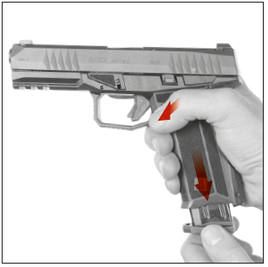

Plnění a vybíjení zásobníku
Uchopte zásobník do jedné ruky a druhou rukou položte náboj na přední část podavače a stlačte jej dolů a dozadu, až se bude dotýkat stěny zásobníku. Stejný postup opakujte až do plného nabití zásobníku. Stav naplnění zásobníku náboji můžete zkontrolovat na zadní straně zásobníku pomocí okének.
Pro vybití zásobníku (odstranění náboje ze zásobníku) vysuňte palcem náboj směrem od stěny k podavači a ven ze zásobníku.
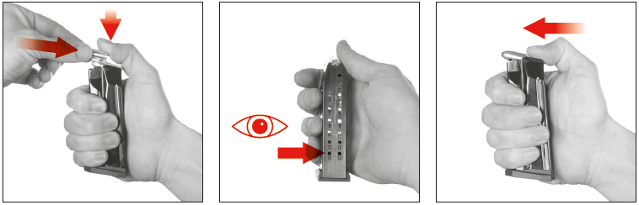
Nabíjení pistole
Při nabíjení pistole vždy miřte do bezpečného prostoru!
Uchopte pistoli střeleckou rukou, prst držte mimo spoušť, druhou (slabší) rukou vsuňte zásobník do rukojeti pistole a přesvědčte se, že zásobník je pevně zachycen záchytem zásobníku.
Slabší rukou stáhněte závěr do zadní polohy a uvolněte (vypusťte), do komory se zasune náboj a pistole je připravena ke střelbě.
Zda je náboj v komoře můžete zkontrolovat pomocí výstražníku, který se vysune nad úroveň závěru pistole.
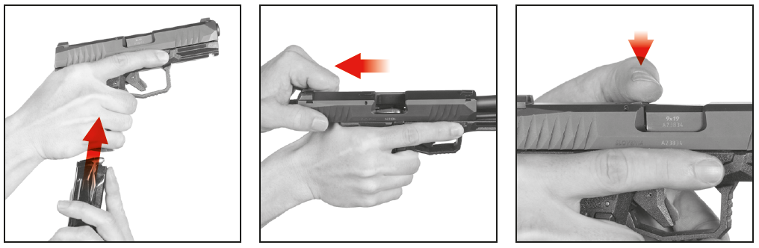

Opětovné nabíjení během střelby
Po vystřelení posledního náboje zůstane závěr v zadní poloze. Vyjměte prázdný zásobník a vsuňte naplněný. Střeleckou rukou stiskněte záchyt závěru směrem dolů nebo slabší rukou stáhněte závěr do zadní polohy a uvolněte. Pistole je opět nabita a připravena ke střelbě.

Vybíjení pistole
Miřte do bezpečného prostoru!
- Vyjměte zásobník z pistole (prst držte mimo spoušť)
- Dvakrát stáhněte závěr do zadní polohy, případný náboj z komory vypadne (pokud zůstane v zadní poloze, vraťte se k bodu a) a vyjměte zásobník)
- Držte závěr v zadní poloze a zkontrolujte, zda je nábojová komora prázdná
- Uvolněte závěr dopředu (pistole je natažená)
- Stiskněte spoušť (rána jistoty) – pistole je vybitá a není natažená
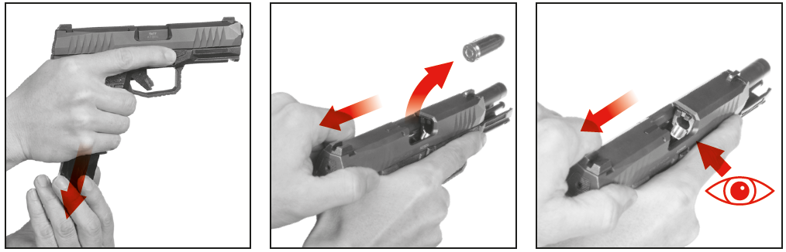
Výměna hřbetu rukojeti
Vysuňte jistící kolík hřbetu rukojeti a uvolněte hřbet pohybem dolů. Po zvolení optimální velikosti hřbetu jej pohybem směrem nahoru nasuňte na rukojeť pistole až na doraz (otvor ve spodní části se dostane do roviny s otvorem v rukojeti) a poté zajistěte jistícím kolíkem.
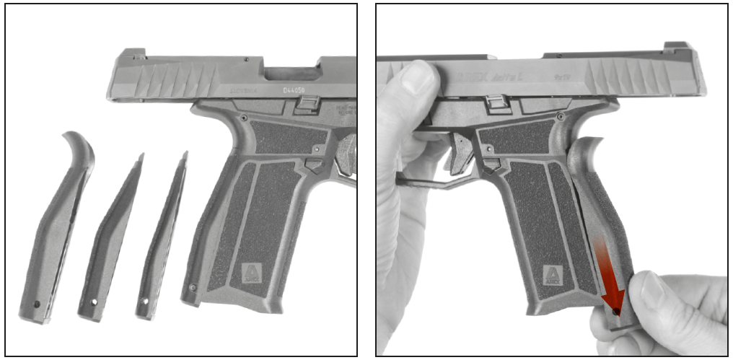

Montáž a demontáž
Demontáž pistole
- Vybijte pistoli dle pokynů na předchozí straně a dle zásad bezpečné manipulace se zbraněmi.
- Závěr, který je v přední poloze posuň směrem dozadu o méně než 2 mm. Optimální způsob stáhnutí závěru je zaháknutím ukazováčku o hledí s oporou palce o zadní část rukojeti.
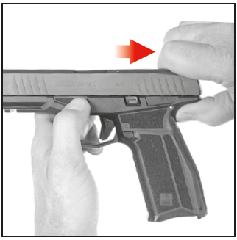
- Držte závěr posunutý o zhruba 2 mm dle bodu 2. a druhou rukou stáhněte obě demontážní páčky (levou i pravou) směrem dolů. Vysuňte závěr směrem dopředu o zhruba 4 mm a zvedněte jej z rámu.
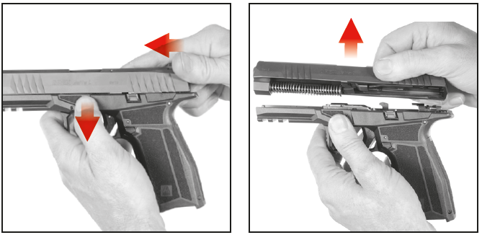

- Otočte závěr vnitřní částí vzhůru a zatlačte sestavu vratné pružiny o několik milimetrů směrem k ústí hlavně a zvedněte směrem nahoru.
- Zatlačte prstem do výhozního okénka a vytáhněte hlaveň ze závěru.

Demontáž zásobníku
- Pomocí plochého nástroje nadzvedněte pojistku dna zásobníku a palcem dno vysuňte.
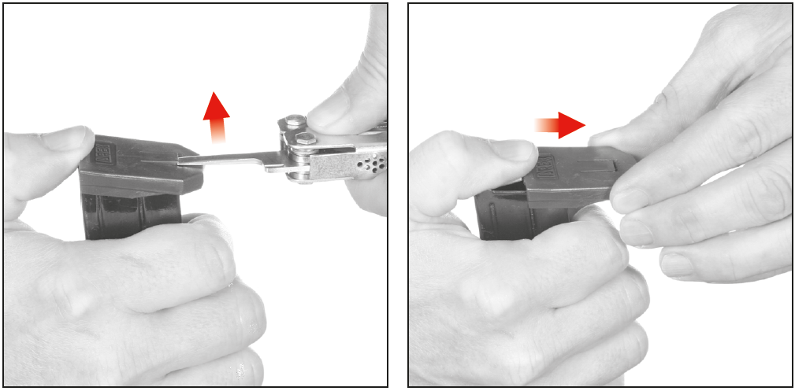

- Vytáhněte pružinu s podavačem z těla zásobníku.
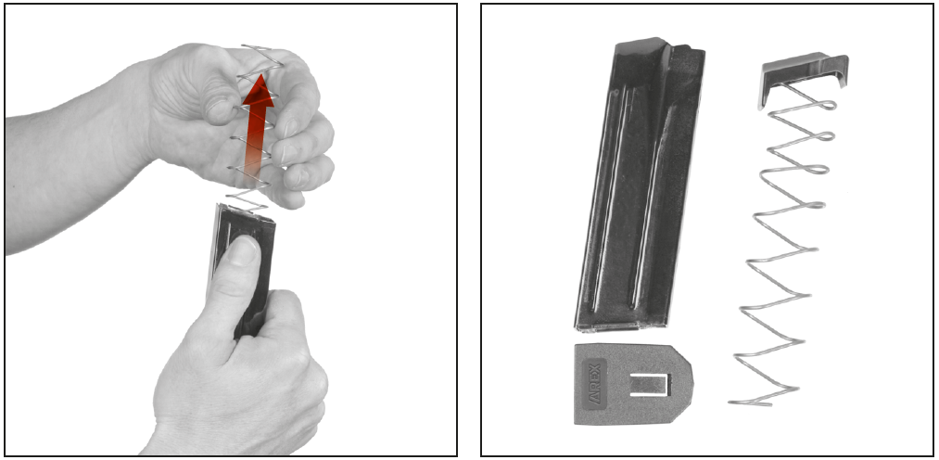

Kontrola blokace zápalníku
UPOZORNĚNÍ: Nikdy pistoli nepoužívejte, pokud nefunguje blokace zápalníku.
Před montáží vždy zkontrolujte správnou funkci bloku zápalníku posunutím zpět a pokusem o posunutí dopředu. Zápalník by neměl vyčnívat ze závěru viz obrázek níže.
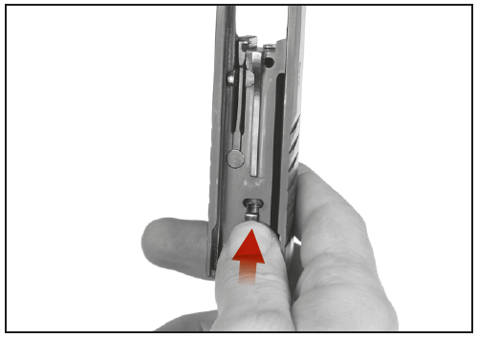
Posunutí zápalníku přes rám závěru je možné pouze při stlačení čepu blokace zápalníku (děje se tak při stisku spouště). Po uvolnění čepu blokace zápalníku se zápalník vrátí pomocí pružiny zpět na původní místo, kdy nepřesahuje rám závěru.
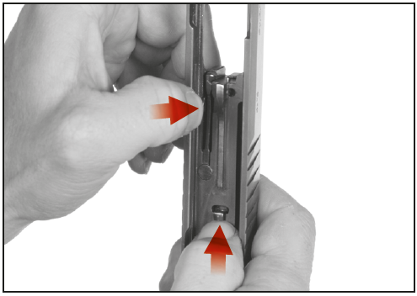

Montáž pistole
- Držte závěr vnitřní částí vzhůru a vložte hlaveň (ústím) do otvoru v závěru a plochou částí do výhozního okénka.
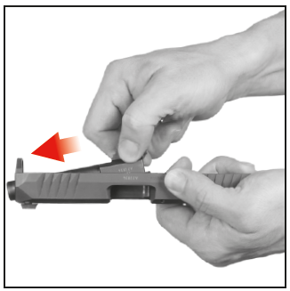

- Vložte sestavu vratné pružiny kaskádovým zakončením do otvoru v závěru.
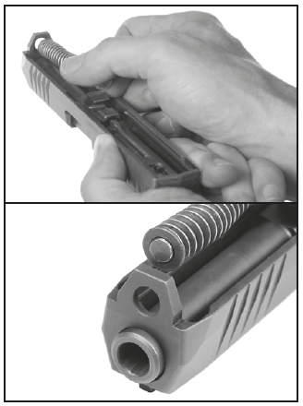

- Zatlačte sestavu vratné pružiny dopředu a palcem ji uložte do označené polohy v ozubu hlavně.
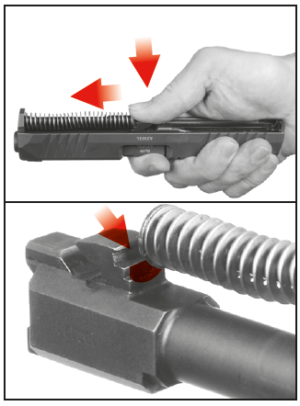
UPOZORNĚNÍ: Pokud je sestava vratné pružiny uložena opačně – rozšířeným koncem směrem do otvoru v závěru a kaskádovým koncem do ozubu hlavně – není možné pistoli sestavit.

- Zkontrolujte, že v rámu pistole není zásobník. Umístěte závěr na rám a srovnejte výřezy ve spodní části závěru s vodícími plochami na rámu.
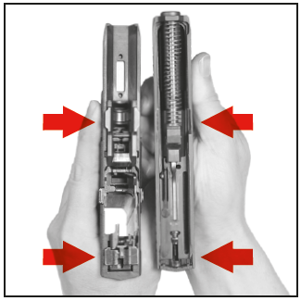
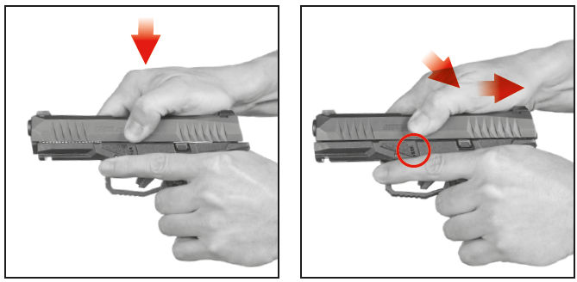
- Zatlačte závěr směrem dolů na rám proti tlaku pružiny a lehce jej posuňte dozadu dokud neuvidíte a neuslyšíte zapadnutí západky (pružina vystupuje po obou stranách rámu viz obrázek níže).

Montáž zásobníku
- Spojte pružinu s podavačem (pokud jsou díly rozděleny) tak, aby užší konec pružiny zapadl do vybrání ve spodní části podavače.
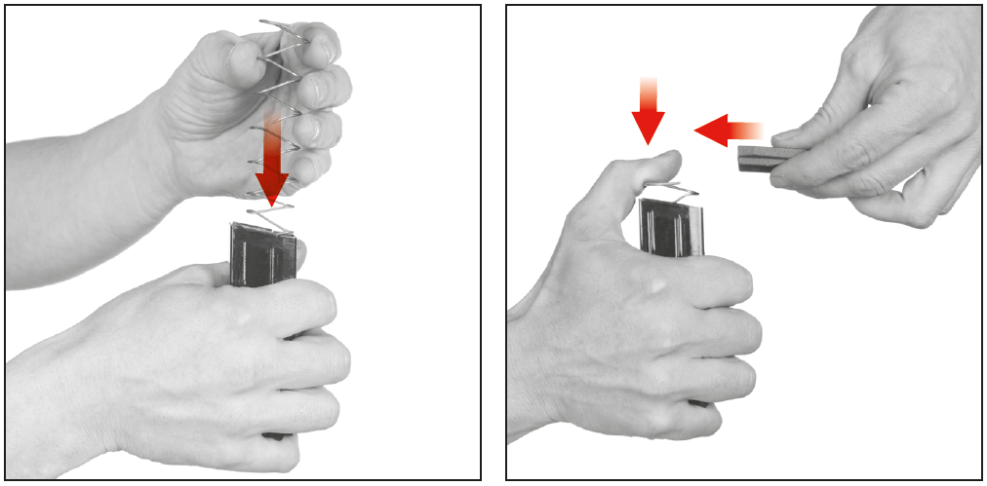
- Vložte pružinu s podavačem do těla zásobníku (podavačem napřed).

- Zatlačte pružinu do těla zásobníku a držte ji stlačenou
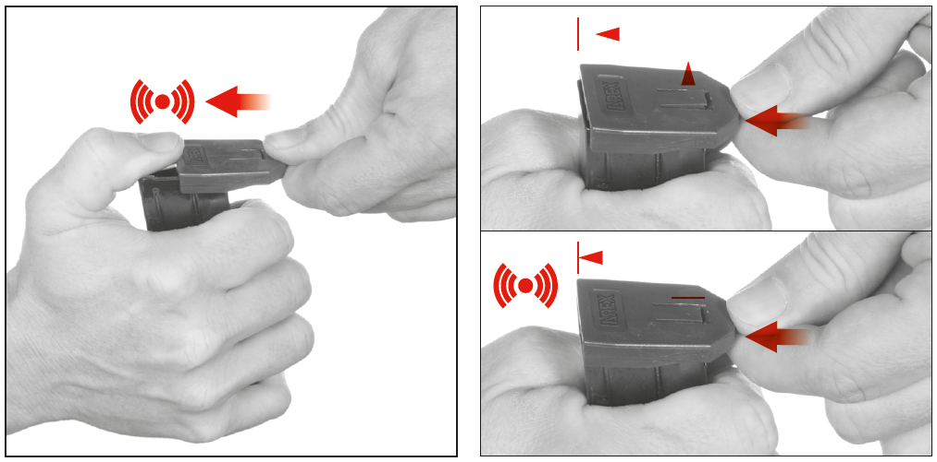
- Nasaďte dno zásobníku na tělo zásobníku až do zadní polohy, kdy se pojistka zaklapne.

Čištění a údržba pistole
Čistění pistole
Čistění vývrtu a nábojové komory by mělo být prováděno po každé střelbě minimálně každých 500 výstřelů. Vytřete vývrt a nábojovou komoru suchým hadříkem navlečeným do vytěráku. Hadříky vyměňujte tak dlouho, až bude poslední kousek čistý. Při silném znečištění vývrtu, naneste pomocí nylonového nebo bronzového kartáčku čisticí roztok a nechte zhruba 10 minut působit (doba působení se může u různých čisticích prostředků lišit) a vyčistěte kartáčkem. Vysušte vývrt i komoru čistým hadříkem a zkontrolujte, zda byly všechny nečistoty odstraněny. V případě potřeby postup opakujte. Vytěrák i kartáček zasouvejte do hlavně od komory, abyste nepoškodili ústí hlavně. Kartáček protlačujte celou hlavní, než změníte směr pohybu, jinak by mohlo dojít ke vzpříčení kartáčku v hlavni.
Závěr – jemně očistěte všechny plochy závěru pomocí nylonového kartáčku navlhčeného v čistícím roztoku na zbraně. Dále vnitřní i vnější povrch očistěte pomocí hadříku.
Rám – všechny znečištěné plochy očistěte nylonovým kartáčkem nebo hadříkem.
Zásobník – pomocí navlhčeného nylonového kartáčku v rozpouštědle vyčistěte podavač zásobníku. Pokud je potřeba, tak ostatní části zásobníku očistěte pomocí hadříku.
Rozsáhlé čištění pistole
Každých minimálně 2500 výstřelů by mělo být provedeno rozsáhlé čištění pistole. Rozsáhlé čištění je stejné jako běžné s tím rozdílem, že by mělo být navíc v tomto rozsahu:
- Vyčištění vnitřních částí zásobníku pomocí nylonového kartáčku nebo hadříku
- Všechny části by měly být opláchnuty nebo ponořeny do rozpouštědla na zbraně a důkladně vyčištěny nylonovým kartáčem. Poté by měl být použit stlačený vzduch pro odstranění volných nečistot a přebytečného rozpouštědla a k osušení všech dílů pistole.
Konzervace
Vývrt, nábojovou komoru a všechny přístupné součásti (označeny na obrázku níže) po vyčistění do sucha potřete hadříkem zvlhčeným v konzervačním oleji nebo použijte olej ve spreji. Přebytečný olej setřete. Před střelbou vytřete vývrt do sucha. Používáte-li pistoli při nízkých teplotách, odstraňte olej ze všech přístupných částí nebo použijte speciální mazadlo určené pro tyto podmínky.
Konzervační vazelínu používejte jen pro dlouhodobé skladování v náročných klimatických podmínkách a před použitím pistole ji důkladně odstraňte.
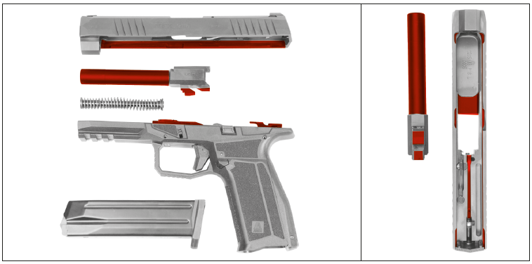
Odstraňování závad
Závada | Pravděpodobná příčina | Odstranění závady
Nepodání náboje do komory nebo nedovření závěru | Zásobník není dostatečně zasunut nebo je poškozený.  Zbraň nebo náboje jsou nadměrně znečištěny nebo příliš silně namazány.  Náboje jsou deformovány. | Zasuňte řádně zásobník nebo použijte jiný.  Vyčistěte zbraň a náboje do sucha, případně lehce namažte.  Použijte jiné náboje.
Selhač | Použitý náboj je vadný.  Poškozená špice zápalníku.  Znečištěný otvor pro zápalník nebo nevhodné mazadlo při nízké okolní teplotě. | Pokud nedojde k výstřelu, postupujte podle bodu 18. bezpečnostních pokynů.  Nutná výměna zápalníku nebo servis pistole.  Demontujte a vyčistěte zápalník, případně použijte mazadlo pro nízké teploty
Slabá rána spojená s nevyhozením nábojnice | Zápalka byla aktivována, ale v nábojnici byl vadný prach.  Vadný náboj. | Vybijte zbraň a přesvědčte se, zda střela neuvízla v hlavni. Případný další výstřel by mohl hlaveň vážně poškodit.
Nevyhození nábojnice | Znečištěná nábojová komora, vytahovač nebo vadné střelivo, případně použití nevhodného mazadla při nízké teplotě. | Vyčistěte pistoli do sucha, případně lehce namažte vhodným mazadlem. Použijte nové čisté střelivo.
Závěr nezůstane otevřený po výstřelu posledního náboje | Vadný zásobník.  Vadný náboj. | Použijte jiný zásobník.  Použijte jiné náboje.

Pokud nelze závadu odstranit žádným z výše uvedených způsobů nebo zbraň utrpí poškození vlivem hrubého zacházení nebo pádu, předejte ji k servisní prohlídce zbrojíři.
Seznam dílů
Název dílu |  | Č. dílu | Název dílu |  | Č. dílu
1 | Rám L | 503355 | 10 | Zápalník | 503340
1 | Rám M | 503329 | 11 | Výstražník (OR) | 503147
1 | Rám X | 503358 | 11 | Výstražník (standardní) | 402007
2 | Hřbet rukojeti malý (rám L, X) | 503229 | 12 | Krytka montáže optiky (OR) | 503238
2 | Hřbet rukojeti malý (rám M) | 503325 | 13 | Základna montáže optiky (OR) - Typ 1 | 503232
3 | Hřbet rukojeti střední (rám L, X) | 503228 | 14 | Základna montáže optiky (OR) - Typ 2 | 503233
3 | Hřbet rukojeti střední (rám M) | 503326 | 15 | Základna montáže optiky (OR) - Typ 3 | 503234
4 | Hřbet rukojeti velký (rám L, X) | 503227 | 16 | Základna montáže optiky (OR) - Typ 4 | 503235
4 | Hřbet rukojeti velký (rám M) | 503327 | 17 | Základna montáže optiky (OR) - Typ 5 | 503236
5 | Hřbet rukojeti extra velký (rám L, X) | 503225 | 18 | Hlaveň (L) | 503194
5 | Hřbet rukojeti extra velký (rám M) | 503328 | 18 | Hlaveň (M, X) | 502641
6 | Vyhazovač | 503400 | 19 | Zásobník ((X, L) 17 ran | 503155
7 | Závěr L OR | 503205 | 19 | Zásobník (M) 15 ran | 503183
7 | Závěr M | 503196 | 20 | Zásobník (L, X) 17+2 ran | 503156
7 | Závěr X | 503351 | 20 | Zásobník (M) 15+2 ran | 503182
7 | Závěr M OR | 503142 | 21 | Zadní vložka | 401208
7 | Závěr X OR | 503354 | 22 | Uvolňovač | 401425
7 | Závěr L | 503181 | 23 | Páka záchytu | 401730
8 | Muška | 503145 | 24 | Záchyt | 401874
9 | Hledí (OR) | 503146 | 25 | Čep páky záchytu | 502484
9 | Hledí (standardní) | 402636 | 26 | Čep záchytu | 401882

Název dílu |  | Č. dílu | Název dílu |  | Č. dílu
27 | Pružina záchytu | 402012 | 48 | Úchyt předpínání zápalníku | 402274
28 | Čep pojistky | 501240 | 49 | Pružina předpínání zápalníku | 402339
29 | Pružina uvolňovače spoušť. páky | 402019 | 50 | Krytka | 501912
30 | Přední blok | 402020 | 51 | Pouzdro předpínání | 501955
31 | Spoušť | 501276 | 52 | Vložka předpínání | 501974
32 | Pojistka spouště | 501519 | 53 | Pružina zápalníku | 402359
33 | Pružina pojistky spouště | 402024 | 54 | Pružina předpínání | 402484
34 | Spoušťová páka | 501712 | 55 | Pružina výstražníku | 402009
35 | Čep spouště | 402008 | 56 | Čep výstražníku | 402041
36 | Páka vypouštění závěru | 402061 | 57 | Vodítko vratné pružiny | 502009
37 | Pružina spouště | 402062 | 58 | Vložka vratné pružiny | 502035
38 | Osa spouště | 502046 | 59 | Vratná pružina | 402637
39 | Tlačítko záchytu zásobníku | 501713 | 60 | Šroub základny montáže optiky M3 (OR) | 402320
40 | Záchyt zásobníku | 402046 | 61 | Matice základny montáže optiky M4 (OR) | 503149
41 | Pružina záchytu zásobníku | 402048 | 62 | Matice základny montáže optiky M3 (OR) | 503149
42 | Osa záchytu zásobníku | 402198 | 63 | Pojistka – pravá | 503345
43 | Demontážní páka | 402206 | 64 | Pojistka – levá | 503339
44 | Vzpruha | 402250 | 65 | Osa pojistky | 402035
45 | Čep rámu | 402254 |  | Šroubovák M4 + klíč | 502242
46 | Čep hřbetu rukojeti | 402255
47 | Vytahovač | 501899

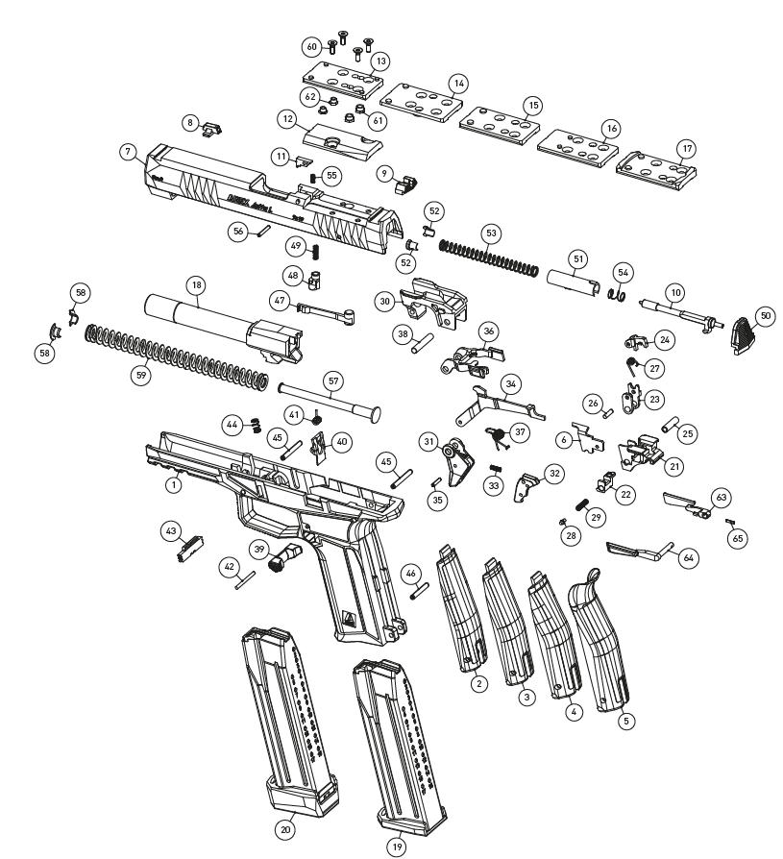
Změny v manuálu mohou být provedeny bez předchozího upozornění.

AREX d.o.o. Šentjernej
Trubarjeva cesta 7, SI-8310 Šentjernej, Slovinsko, EU
NCAGE: 1064Q

